**KYTICE**

**Autor: Karel Jaromír Erben**

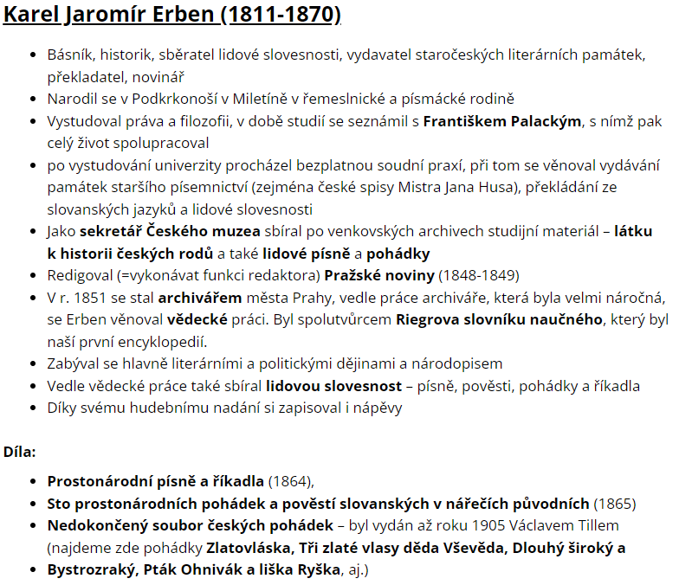

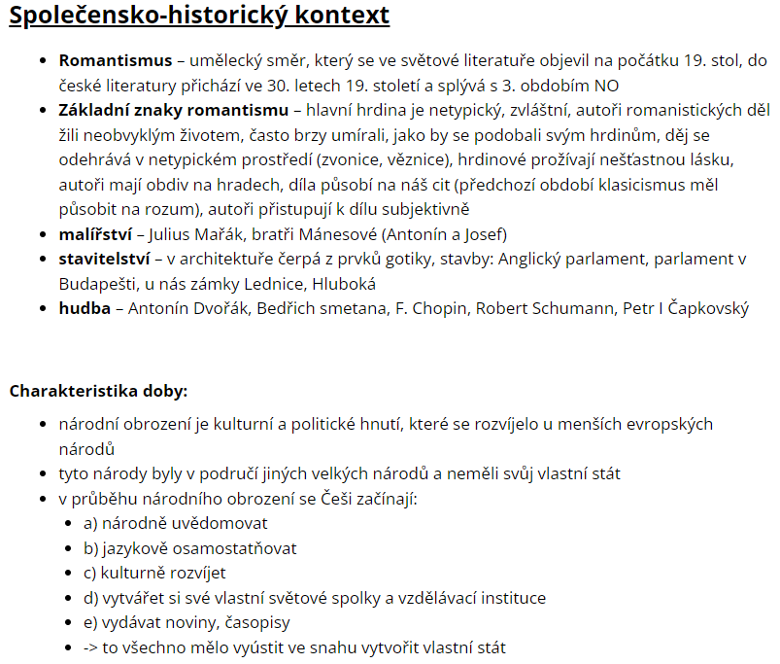

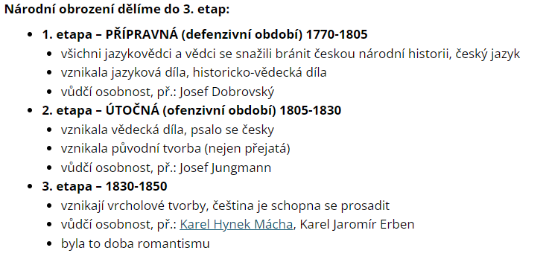

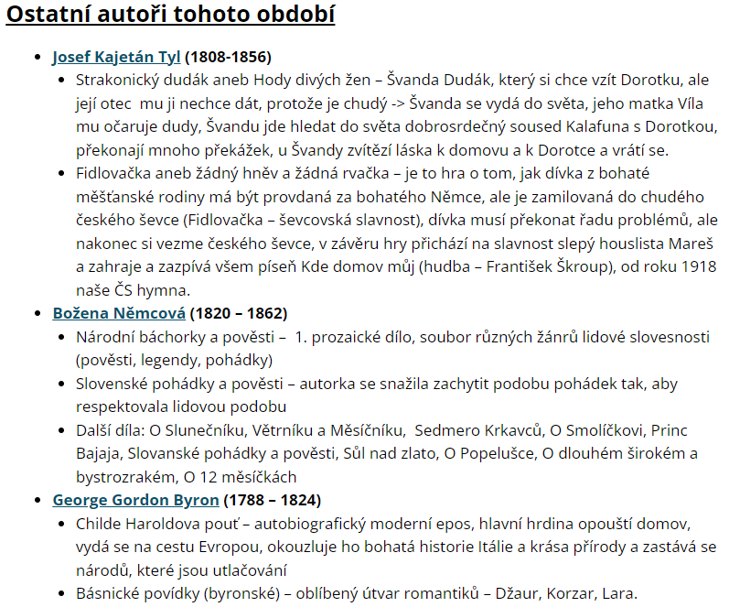

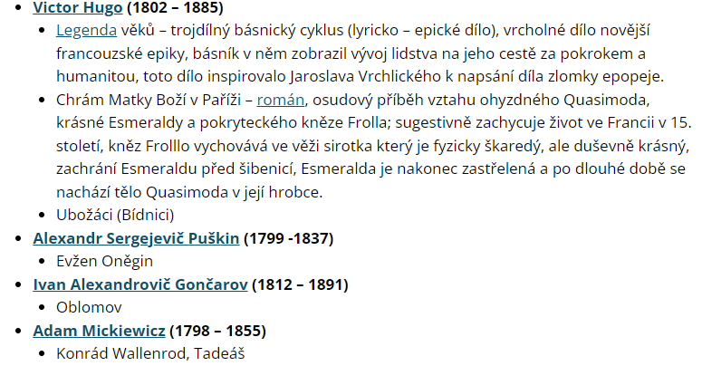

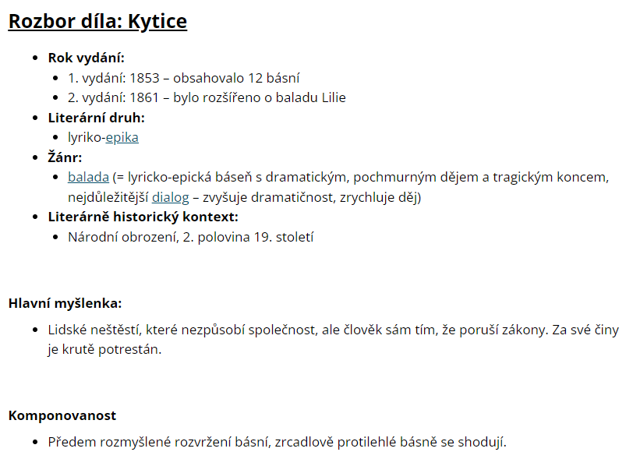

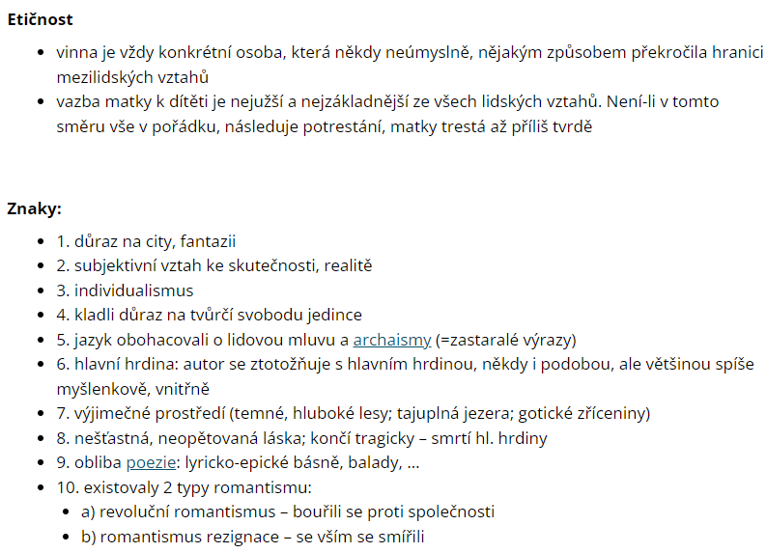

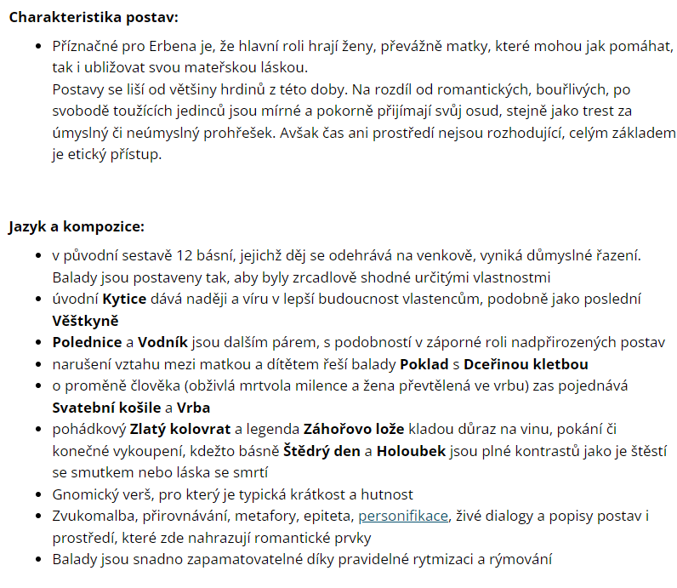

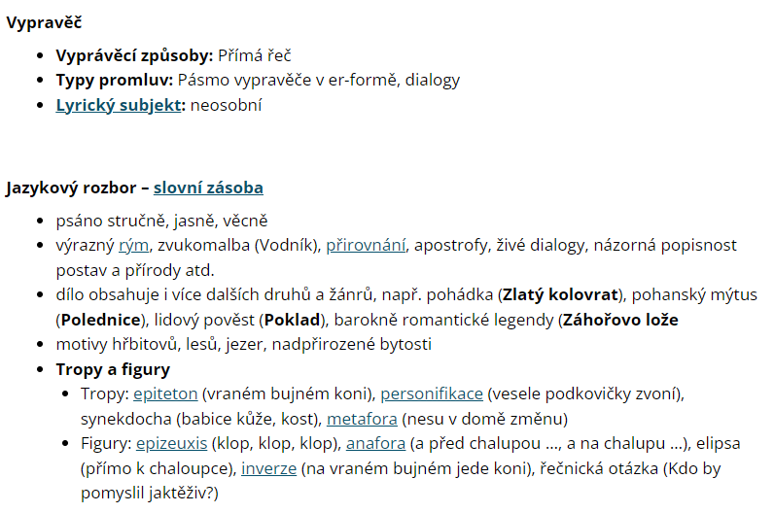

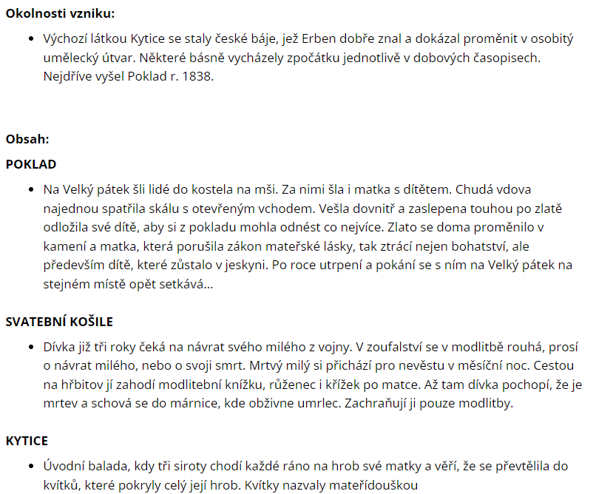

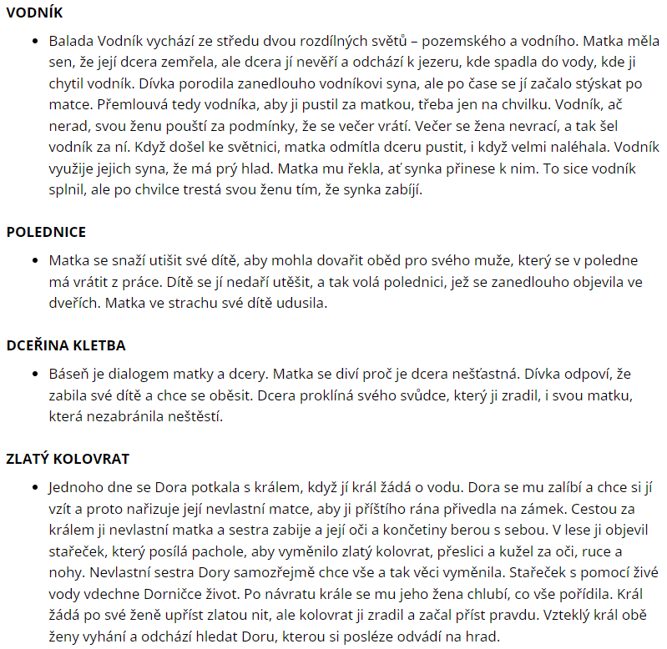

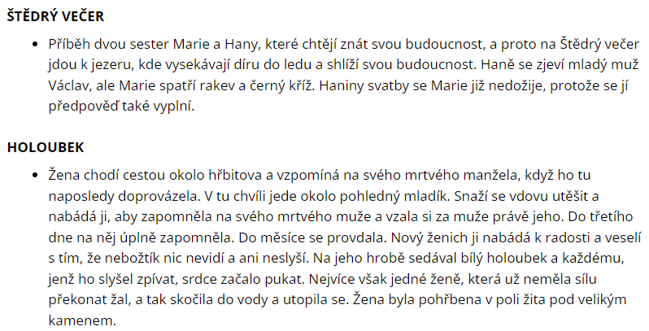

**VRBA**

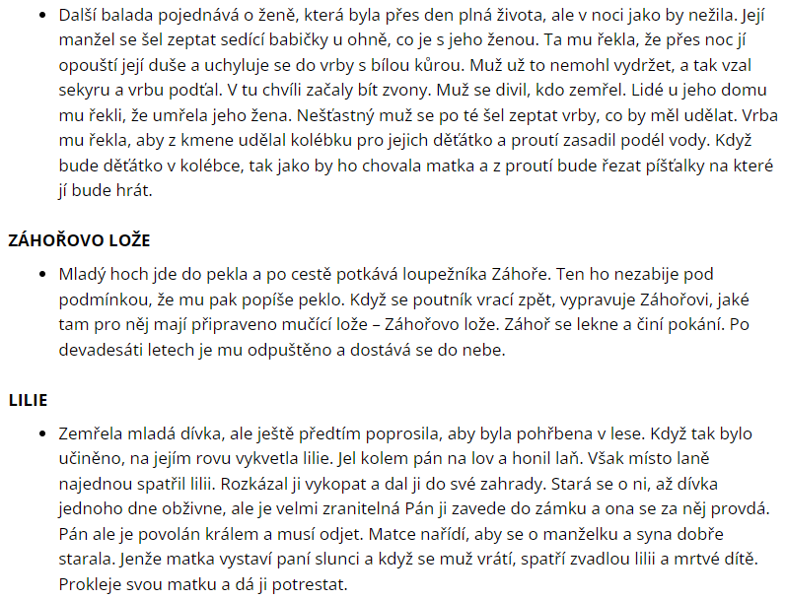

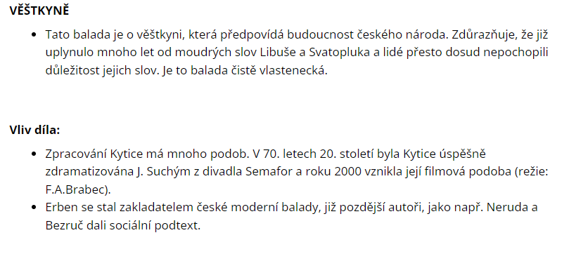

Poklad

• časoprostor – temný les, 300 kroků od kostela, jeskyně/klenba

• vypravěč / lyrický subjekt - neosobní

• vyprávěcí způsoby - dialogy

• typy promluv/veršová výstavba – er forma,

• postavy – matka – zaslepena penězi

– batole/dítě – křičí, opakuje básničku po matce

• tropy

• metafora – „v kůru tam se právě pěje, Krista Pána umučení.“

• přirovnání – „I hoří to jasnoběle, jako v noci svit měsíčka,“

• apostrofa – „Ach, kdo mně mé dítě vrátí! Ach mé dítě, kde jsi, kde jsi?!“

• personifikace – „Ó jak jí tu srdce skáče, jak je štěstí svému ráda!“

* „vzkřikne s hrůzou vyděšeně, vzkřikne, až se chýše třese“

Polednice

• vypravěč / lyrický subjekt - neosobní

• vyprávěcí způsoby – dialogy, přímá a nepřímá řeč

• typy promluv/veršová výstavba – er forma, střídavý rým

• postavy – matka – udusí dítě na hrudi (+Otec – na konci zachraňuje matku, ale ne dítě)

– polednice - nemilosrdná

– dítě – křičí, neposlouchá a zlobí / udušeno matkou

• tropy

• metafora – „I bodejž tě sršeň sám!“

• přirovnání – „Ke stolu se plíží tiše, polednice jako stín“

• apostrofa – „Kriste Pane, odpusť hříchy hříšnici!“

• personifikace – „Tu slyš: jedna - druhá - třetí -poledne zvon udeří, klika cvakla, dvéře letí -táta vchází do dveří.“

• figury

• elipsa -

• epiteton – „U lavice dítě stálo, z plna hrdla křičelo.“

Svatební košile

• vypravěč / lyrický subjekt – neosobní,

• vyprávěcí způsoby – dialogy,

• typy promluv/veršová výstavba – er forma, sdružený rým

• postavy – dívka – ze začátku důvěřuje x nakonec vyzraje nad duchem

– duch – její milí

– umrlec – poslouchá pokyny/modlitby

• tropy

• metafora – „Žel bohu, kde můj tatíček? Již na něm roste trávníček!“

• přirovnání – „jako had tebe otočil“

• apostrofa – „Ty mrtvý, lež a nevstávej, pánbůh ti pokoj věčný dej!“

• personifikace – „Pohnul se obraz na stěně“

• figury

• elipsa – „Což bych se bála? Tys se mnou, a oko boží nade mnou.“

• epiteton – „a já za tebou cestou zlou“